PREMIÈRE PARTIE : ÉTUDE DU MARCHÉ

1.1) Note de synthèse (annexes 1, 2 et 3)

Forme : la note de synthèse devra respecter les règles de forme.
Emetteur/Récepteur/ Date/ Objet/ source d’information/ Signature.

Note de synthèse : La pulsatoire une solution pour nos maisons.

Introduction :
Pour respecter les engagements Français au protocole de Kyoto et afin de réduire nos émissions de gaz à effet de serre d’ici à 2050, les pouvoirs publics ont mis en œuvre une réglementation plus stricte en matière de chauffage et d’isolation. Cette lutte contre le réchauffement climatique liée aux consommations d’énergies fossiles, fortes productrices de gaz à effet de serre, notamment de CO2, a été programmée dans le cadre du plan climat adapté en 2004 et réactualisé en 2006.
Face a cet enjeu de réduction de nos consommations et dans la mesure où l’on opte pour une chaudière à gaz, qu’elles sont les solutions possibles et comment se situe notre produit ?
Face a cet enjeu de réduction de nos consommations et dans la mesure où l’on opte pour une chaudière à gaz, qu’elles sont les solutions possibles et comment se situe notre produit ?

Le gaz reste le combustible le plus pratique et le plus efficace pour chauffer une habitation. Il est plus économique que l'électricité et quand on dispose du chauffage central, on change rarement de source d'énergie.
De plus dans le domaine du chauffage à eau chaude les chaudières à gaz évoluent régulièrement vers plus de rendement et moins de rejets.
Les principaux types de chaudières en concurrence sur le marché sont les chaudières basses températures et hauts rendements, les chaudières à condensation et bien sûr notre produit Aer "la pulsatoire".

Avec une chaudière basse température, l’eau qui alimente le réseau de chauffage est à une température moyenne de 50°contre 90° pour les chaudières d’ancienne génération. De plus ce type de chaudière est équipé de brûleurs modulants bas Nox. Ce type de chaudière permet de 12 à 15% d’économies par rapport à une chaudière standard récente. La chaudière basse température est donc amortissable en une dizaine d’années.

La chaudière à condensation est encore plus performante puisque son rendement est de 20% supérieur à celui d’une chaudière standard récente. Cette performance s’explique par son mode de fonctionnement particulier : la récupération de la chaleur latente contenue dans les fumées. Equipée , elle aussi de brûleurs modulants qui permettent d’adapter la puissance aux besoins, la chaudière à condensation permet de faire de 15 à 20% d’économies d’énergies par rapport à une chaudière standard récente, ce matériel est donc amorti en 4 à 6 ans.

La chaudière pulsatoire se situe dans la catégorie des chaudières à condensation mais au lieu d’un brûleur ouvert, la chaudière pulsatoire dispose d’une chambre de combustion qui débouche sur un faisceau de tubes en spirale. Les rejets, compte tenu de leurs types et de leur nature, peuvent se faire via un simple tube de PVC, ce qui facilite l’installation ainsi que les possibilités d’emplacement de la chaudière. L’entretien lui aussi est simplifié puisqu’il n’y a pas de brûleur.

Conclusion :
Compte tenu de la situation économique et de la volonté des pouvoirs publics d’inciter les particuliers à réaliser des travaux permettant des économies d’énergies, il semble opportun de faire connaître notre produit et donc de développer les démarches auprès des installateurs et du grand public.

1.2) Tableau de comparaison

Critères | Chaudière  Haut rendement, basse température | Chaudière condensation | Chaudière pulsatoire
1- Rendement | 95% | Entre 99 et 107,5% | Jusqu’à 109%
2- Facilité de mise en œuvre | Nécessité d’une cheminée ou d’une ventouse | Nécessité d’une cheminée ou d’une ventouse | S’installe partout sans cheminée ni ventouse avec un simple tube PVC
3- Emission de CO2 mg/kWh | 100 à 150 | 22 à 92.3 | De 32 à 35 selon la puissance
4- Emission de NOX mg/kWh | 150 à 250 | ≤ 35 | De 20 à 22
5- Niveau acoustique | ‹ 50db | ‹ 50db | 41 à 44.5 db
6- Régulation intégrée | oui | oui | oui
7- Température de l’eau dans la chaudière | 40° | 30° | 30°
8- Crédit d’impôt | 15% | 25% | 25%
9- Classe environnementale | 2 à 4 | 5 | 5
10-Température des fumées | 143°C | 80°C | 50°C
11- Maintenance | 1 fois par an | 1 fois par an | simplifiée
12- Coût | 4075 | 4182 | 5480

DEUXIÈME PARTIE : ACTIONS COMMERCIALES

2.1) Argumentaire

Caractéristiques | Avantages | Preuves
Evacuation multidirectionnelle | S’installe partout | Photos des diverses possibilités d’installations
Pas de ventouse ni de cheminée | Idéale pour la rénovation | Un simple tube PVC suffit
Installation économique | un échange standard se fait en 12h contre 16h ou 14h pour un autre type de chaudière.  Tuyau PVC | Présentation des tuyaux
Pas de brûleur | Innovation brevetée | Estampille brevet  AUER
Pas de brûleur | Pas de maintenance | Brevet AUER
Tuyau PVC | Possibilité de longueur de tuyau importante | Exemples d’installation
Tuyau PVC | Facilité d’installation à des endroits où une autre chaudière ne peut s'installer | Exemples d’installation
Rendement 109sur PCI | Meilleur rendement donc plus d’économies | Calculs de consommation
Entreprise innovante | A la pointe de la technologie – avantage concurrentiel | Plusieurs brevets
Grande entreprise française | Fiable | Date de création 1892 associée à Gianola
Spécialiste dans les appareils de chauffage | Grande expérience | Implantation

DEUXIÈME PARTIE :

2.2 Fiche prospect

Type d’entreprise : ⁪ SA ⁪ SARL ⁪ Artisan
______________________________________________________________________________
Nom de l’entreprise :
Adresse
Téléphone :
Fax :
Email :
Nom du dirigeant :
Effectif :
Zone d’activité :
_____________________________________________________________________________

Installez-vous des chaudières au sol : ⁪ Oui ⁪ Non
Si oui de quelles marques : -----------------------------------------------------------------------
-----------------------------------------------------------------------
----------------------------------------------------------------------

Nombre de chaudières installées par an : ⁪ Sol ⁪ Murales
Répartition : ——% gaz ——% fioul

Installez-vous du plancher chauffant : ⁪ Oui ⁪ Non

Faites vous de la maintenance : ⁪ Oui ⁪ Non
Si non à quel SAV faites vous appel ?---------------------------------------------------------------
Quels sont vos grossistes ------------------------------------------------------------------------------

Observations :

Attentes /suggestions :
______________________________________________________________
Centres d’intérêts autres que professionnel :
loisir, sport
2.3 Publipostage

FORME
La lettre de publipostage devra respecter les règles de forme d’un document commercial et les règles du publipostage :
- Emetteur  - Destinataire  - Signature  - Personnalisation dans le corps de la lettre  - Accroche | - Annotation dans la marge (texte, accolades, flèches…)  - Soulignement, caractères gras, majuscules, surlignements fluo…  - PS manuscrit  - Coupon réponse

AUER-Gianola Paris, le 22/07/2007
109, bd Ney – 75018 PARIS
Tel. 01 53 06 28 00
Fax. 01 53 06 28 20
Site Internet : www.auer.fr
SARL Bidault et fils

La pulsatoire 32600 l’Isle jourdain

Le meilleur de la condensation…
Et bien plus encore.
Monsieur,

Vous souhaitez offrir à vos clients des produits de qualité, performants, économiques et qui respectent l’environnement.
Vous souhaitez simplifier vos installations tout en répondant parfaitement aux exigences de vos clients.
Avec un rendement exceptionnel de 109%, une régulation intégrée, de faibles émissions de gaz , d’énormes possibilités d’installation et peut être et surtout une grande facilité de mise en œuvre grâce à ses évacuations en PVC.
La pulsatoire est faite pour vous
Pour à peine plus cher qu’une chaudière à condensation, faites bénéficier à vos clients de la technologie de pointe en matière de condensation.

PS : répondez avant le 31/07/2007 et bénéficiez de notre promotionnelle.
Signature __________________________________________________________________
Coupon réponse :
M----------------------------------------------------------------------------------------
Adresse, tel, email : -------------------------------------------------------------------
⁫ souhaite la visite d’un commercial de l’entreprise
⁫ souhaite recevoir une documentation

L’AVIS DE L’ADEME :  La chaudière pulsatoire est un modèle d’hygiène en matière de combustion. En effet, elle présente des valeurs d’émission largement inférieure aux normes et labels en vigueur Elle émet des valeurs proche de zéro en ce qui concerne le Nox à l’origine des pluies acides. En outre sa faible consommation d’énergie limite l’émission de gaz à effet de serre (CO2).  Elle consomme moins d’électricité qu’une chaudière classique puisque son système de fonctionnement s’auto alimente grâce à l’enchaînement des pressions et dépressions.  Enfin le mécanisme technique de la chaudière est enfermé dans un caisson insonorisé ce qui fait également de cette chaudière un produit écologique.  AUER-Gianola  109, bd Ney – 75018 PARIS  Tel. 01 53 06 28 00  Fax. 01 53 06 28 20  Site Internet : www.auer.fr  p.4  PLUS ECONOMIQUE  → 15% d’économie par rapport à une chaudière standard  → économie d’installation  → 4 fois moins de consommation électrique qu’une chaudière condensation  →  PLUS ECOLOGIQUE  → contre effet de serre CO2  → émission de Nox proche de 0  PLUS PRATIQUE  → installation sans contrainte partout dans la maison  → faible encombrement  → installation très facile en neuf comme en rénovation  → simplicité d’utilisation  p.2 | La pulsatoire  Le meilleur de la condensation...  Et bien plus encore.  TECHNOLOGIE BREVETE  Photo du corps de chauffe  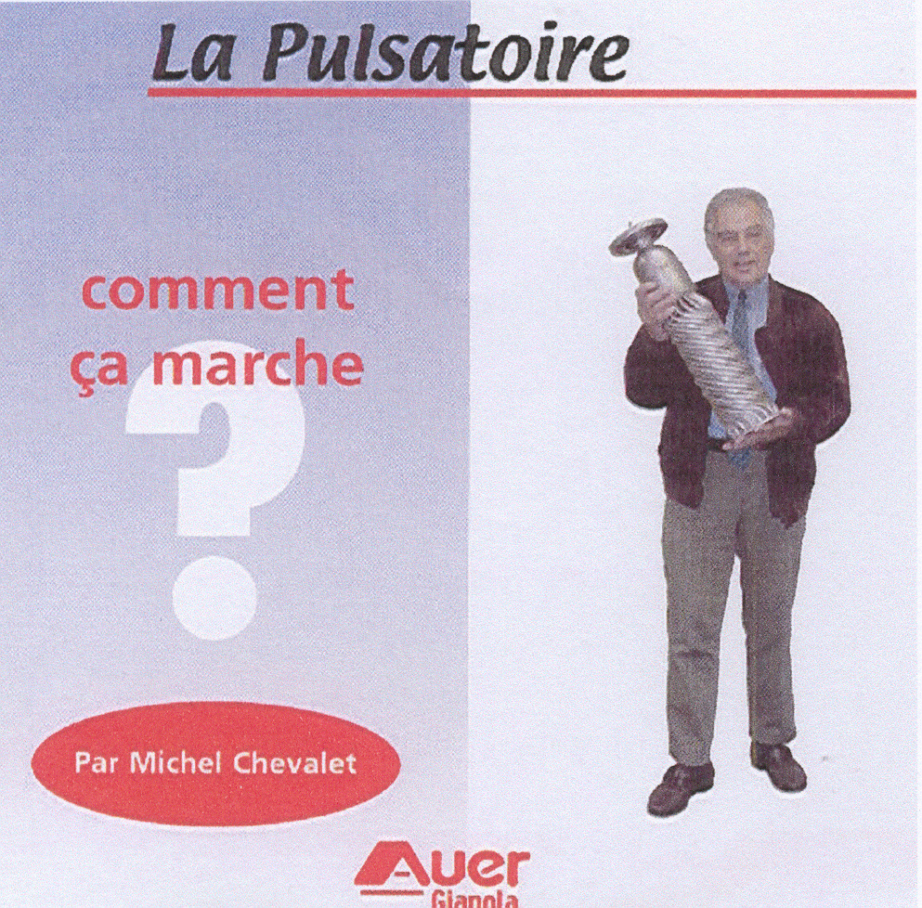  p.1  Dans l’individuel  Dans le collectif  Dans l’industrie  Les professionnels en parlent !  construction de 12. pavillon à Lampertheim  Gilles Leheu, le promoteur  L'avantage le plus  important, c’est que  cette chaudière  PULSATOIRE ne  nécessite pas de  cheminée…  …Pour moi, ne pas faire  de cheminée, c’est à  peu près  3000€ de gains sur une  installation comme celle-  ci  Un simple tuyau PVC  suffit »  Installation d'une chaufferie dans un immeuble locatif à Strasbourg  Yves ROTH, l'installateur:  « On avait un problème de conduit de cheminée qui ne permettait absolument pas de tuber une grosse chaudière. La seule chaudière qui permettait de passer ici,  c'était la PULSATOIRE, étant donné qu'on  a 25 mètres de hauteur. »  p.3

Le dépliant est l’élément le plus important du message commercial.
Ce support est indispensable, il est le reflet, l’image de marque de l’entreprise.

La couverture du dépliant est la vitrine, le visuel de la première de couverture est déterminant car c’est ce que va découvrir en premier le lecteur.

Les pages 2,3et 4 sont comparables au décor de l’intérieur d’un magasin.

Valoriser les produits par de belles photos.

Mettre en avant des facteurs comme l’économie, la sécurité, les performances, la simplicité d’emploi, la nouveauté…
Le témoignage de responsables d’entreprises ou de personnalités crédibilise l’offre.

TROISIÈME PARTIE :

3.1) Économies réalisées

 | Chaudière basse température | Chaudière condensation classique | Chaudière pulsatoire
Coût du matériel (HT) | 4075€ | 4182 € | 5480 €
Coût de la Main d’œuvre (HT) | 490€ | 560€ | 420 €
Crédit d’impôt | 611€ (15%) | 1045 € (25%) | 1370 € (25%)
Coût réel de l’investissement | 3954€ | 3696 € | 4530€
Consommation annuelle | 1065€ | 951€ | 899€
Entretien annuel | 93€ | 150€ | 50€
Montant total des charges annuelles | 1158€ | 1101€ | 949€

3.2)
a) Taux de rentabilité :
Coût de l’investissement supplémentaire entre une chaudière basse température et une chaudière pulsatoire : 4530 – 3954 = 576€
Economies réalisées : 1158 –949 = 209€ par an

Surcoût = économies réalisées$\frac{1−(1+i)^{−\text{20}}}{i}$ d’où i = 36.2 % (par lecture sur la machine)
Par interpolation linéaire :
Pour t= 30% →surcoût = 693€
Pour t = 40%→surcoût = 521€
Pour t= 35% →surcoût = 595€
Donc le taux de rentabilité est compris entre 35 et 40%, on procède donc par interpolation linéaire pour trouver le taux correspondant à un surcoût de 576€.

t= 35% → 595€
t= x → 576 €
t=40% →595€

$\frac{a}{A}=\frac{b}{B}⇒\frac{x−\text{35}}{\text{40}−\text{35}}=\frac{\text{576}−\text{595}}{\text{521}−\text{595}}⇒x=\text{35}+(5×0,\text{2567})=\text{35}+1,\text{28}=$36,28 %

Coût de l’investissement supplémentaire entre une chaudière condensation et une chaudière pulsatoire :
4530 – 3696 = 834€
Economies réalisées : 1101 –949 = 152€ par an
Surcoût = économies réalisées $\frac{1−(1+i)^{−\text{20}}}{i}$ d’où i= 17.5% o ou 17,55% par interpolation

b) délai de récupération
$\text{576}=\text{209}×\frac{1−(1+0,\text{05})^{−n}}{0,\text{05}}$ d’où n = 6,6 ans

$\text{834}=\text{152}×\frac{1−(1+0,\text{05})^{−n}}{0,\text{05}}$ d’où n = 3 ans

Argument :
Avec une chaudière pulsatoire vous économisez 152€ par an par rapport à une chaudière à condensation classique et 209€ par rapport à une chaudière basse température, vous récupérez donc le coût supplémentaire engagé en seulement 6 ans et demi par rapport à la condensation et en un peu moins de 3 ans par rapport à une basse température ce qui est très peu sachant que votre chaudière à une durée de vie de 20 ans.

3.3) Devis
Forme :
- Coordonnées précises de l’entreprise
- Nom du client et lieu d’exécution des travaux
- Date d’établissement du devis
- Mention « Devis »
- Indication du caractère payant ou gratuit du devis
- Durée de validité de l’offre
- Conditions de règlement
- Signature et mention « devis reçu avant exécution des travaux » ou « bon pour accord ».

AUER
109, bd Ney – 75018 PARIS
Tel. 01 53 06 28 00
Fax. 01 53 06 28 20
Site Internet : www.auer.fr

Le 15 juin 2007

SARL MARTIN
Lagardelle sur leze

DEVIS N°…..

Objet : fourniture d’une chaudière pulsatoire
Chaudière pulsatoire avec ballon profusion 2 de 80l incorporé  Devis valable 2 mois  Signature du client  « bon pour accord »  acompte 30% à la commande | Prix unitaire | Quantité | TOTAL
 | 5480,00 | 1 | 5480.00
 | Total HT |  | 5480 €
 | Remise 20% |  | 1096 €
 | Net commercial |  | 4384 €
 | TVA 19,6% |  | 859 €
 | TOTAL TTC |  | 5243 €

3.4) Montant TTC facturé au client

Taux de marge = 25%
Prix de vente matériel HT : 4384 x 1,25 = 5480 €
Pour la pose, il faut 12h à 35€ soit 420€.
Monsieur et madame DEVRED se verront donc facturer la pose de la chaudière pulsatoire TTC :
(5480 +420) x 1,055 = 6224€

3.5) Emprunt

t’= taux mensuel proportionnel au taux de 5% l’an
t’ = 0,05/12 = 0,00416 =0,0042 soit 0,416 %

l’annuité de remboursement mensuelle pour cet emprunt de 6000€
a = Co x t’ / [1-(1+t’)-24] = 263.21€

Mois | Capital restant dû | Intérêts | Amortissement | Annuité
1  2  24 | 6000  5761.75  262.11 | 24.96  23.97  1.09 | 238.25  239.24  262.12* | 263.21  263.21  263.21

*A24 = A1(1+t’)23 = 262.12€

